Состоялась встреча главы управы района Ново-Переделкино с жителями
22.05.2017

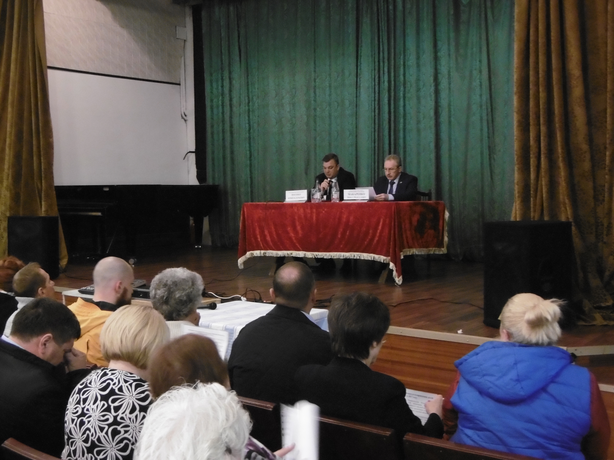
Собрание прошло в помещении кардиологического санаторного центра «Переделкино». Обсуждались две темы: реновация жилого фонда и организация летнего отдыха детей.
Встречу провел глава управы района Ново-Переделкино Юрий Валерьевич Носенко. На мероприятии также присутствовали глава муниципального округа Эрнест Мануелович Макаренко, первый заместитель главы управы по вопросам ЖКХ, благоустройства и строительства Олег Валерьевич Илларионов, заместитель главы управы по работе с населением Светлана Борисовна Антонова, директор ГБУ «Жилищник района Ново-Переделкино» Александр Владимирович Соколов, муниципальные депутаты и общественные советники. Кроме того, представитель МФЦ Наталья Николаевна Крючкова консультировала жителей по вопросу голосования о реновации.
В начале встречи Юрий Валерьевич Носенко рассказал о программе реновации. Он сообщил жителям о новом городском законе «О дополнительных гарантиях жилищных и имущественных прав физических и юридических лиц при осуществлении реновации жилищного фонда в городе Москве».
Глава управы рассказал о требованиях, предъявляемых к качеству новостроек, куда должны переселится жильцы предназначенных под снос зданий. Новые дома могут быть только монолитными или сделанными из современных панельных конструкций. Планировка в квартирах будет вариативной. Дома приспособят для проживания маломобильных граждан. Кроме того, для нежилых помещений в этих домах должны быть сделаны отдельные входы.
Жители задали немало вопросов, касающихся программы реновации. В частности, о возможности остаться жить в своем районе. Юрий Валерьевич Носенко подчеркнул: переезд в границах района гарантирован, скорее всего, новое жилье предоставят по соседству со старым домом.
Глава муниципального округа Эрнест Макаренко напомнил, что раньше расселение ветхих домов в Москве уже проводилось, хотя столь глобальной программы реновации не существовало. Новое жилье тогда люди получали примерно на тех же условиях, которые предусмотрены сегодня. Он подчеркнул: городской закон о дополнительных гарантиях москвичам принят, чтобы учесть все возможные проблемы и обстоятельства.
Следующий доклад представила начальник отдела управы по взаимодействию с населением Елена Александровна Баринова. Она рассказала об организации летнего отдыха детей в районе.
– 22 февраля принято постановление Правительства Москвы № 56 об организации отдыха и оздоровления детей, находящихся в трудной жизненной ситуации, – напомнила докладчица. – Информация на эту тему и сроки проведения заявочной кампании для организации детского отдыха размещается на официальном сайте Департамента культуры г. Москвы, на сайте ГАУК Мосгортур.
Елена Александровна рассказала о городских лагерях, которые откроются в учреждениях района. Летний досуг полного дня по программе «Московская смена» будет организован в колледже № 41 на улице Федосьино. Лагерь сможет принять до ста детей. Кратковременный лагерь (с 9:00 до 13:00 ежедневно) будет работать в гимназии № 1596. До 20 мая продолжается запись на комплексную летнюю образовательную программу «Веселая Планета» центра детского творчества «Ново-Переделкино» на улице Чоботовской.
В работе будут задействованы и учреждения соцзащиты. Центр содействия семейному воспитанию «Берег надежды» открывает лагерь «Московская смена» на 30 детей. Преимущество при зачислении получат дети тех, кто находится в трудной жизненной ситуации. Еще 60 детей в лагерь «Московская смена» сможет принять комплексный реабилитационно-образовательный центр Департамента труда и социальной защиты населения г. Москвы на улице Федосьино.
Тему организации детского отдыха затронула и заместитель директора Центра детского творчества «Ново-Переделкино» Екатерина Александровна Коробова. Она рассказала о летних образовательных программах Центра для детей от семи лет. Занятия по декоративно-прикладному творчеству, спорту и другим направлениям будут проходить ежедневно с 10 до 14 часов.
Директор территориальной клубной системы «Ново-Переделкино» Светлана Михайловна Краснопольская сообщила, что на июнь у ТКС запланировано 15 мероприятий, как в помещениях, так и на открытых площадках. 2 июня в Чоботовском лесу пройдет праздник «Зеленые Святки», посвященный Троице. На следующий день запланирован фестиваль авторской песни «Переделкинские строфы».
Часть мероприятий пройдет на территории парка «Буратино». Дважды в неделю сотрудники ТКС будут проводить в парке мастер-классы и игровые программы. Всю информацию можно найти на сайте территориальной клубной системы района.
Собравшиеся предложили Светлане Михайловне провести развлекательные мероприятия в Лазенках. Юрий Валерьевич Носенко отметил, что для этого можно использовать помещение санатория «Переделкино». С. Краснопольская обещала проработать этот вопрос.
Еще один доклад о летнем отдыхе сделала директор ГБУ «Центр развития и творчества «Юнион» Татьяна Владимировна Прядко. Она напомнила, что в помещении колледжа № 41 на улице Федосьино будет организован лагерь «Московская смена» на сто мест. Для отдыхающих в лагере центр «Юнион» готовит спортивные мероприятия. Кроме того, центр будет проводить и праздники для всех жителей района. Например, 1 июня праздничную программу ко Дню защиты детей организуют у дома № 3 по улице Скульптора Мухиной.
Для детей, которые остаются в городе, педагоги «Юниона» проводят программу «Выходи во двор, поиграем» и бесплатные мастер-классы по лепке, оригами, шахматам и т.д. На занятия можно приходить ежедневно в помещение Центра на ул. Чоботовская, д. 1 с 16 до 19 часов. Также «Юнион» организует спортивные турниры по футболу, общей физической подготовке, настольному теннису, велоспорту и баскетболу.
Глава района Юрий Носенко напомнил и о традиционном детском празднике «В гостях у Патриарха». Торжества пройдут 1 июня с участием главы Русской Православной Церкви.
Затем Юрий Валерьевич коротко рассказал о ситуации с пожарами на территории района. По его словам, с начала года в Ново-Переделкино при пожарах уже погибло пять человек. Глава управы призвал всех быть внимательными. Жителям он рекомендовал соблюдать правила пожарной безопасности, делать замечания нарушителям и сообщать о случаях нарушений по телефону «02».
Вера Шарапова

Адрес страницы: http://novo-peredelkino.mos.ru/presscenter/news/detail/6008576.html
Управа района Ново-Переделкино города Москвы

